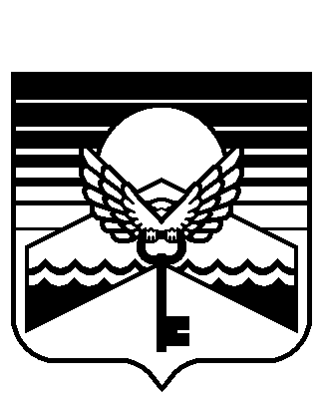

Республика Алтай

Администрация муниципального образования «Майминский район»

Алтай Республика

«Майма аймак» деп муниципал тÖзÖлмÖнинг администрациязы

ПОСТАНОВЛЕНИЕ JÖП

«12» марта 2012 года № 14

Об утверждении долгосрочной муниципальной целевой программы «Совершенствование системы управления муниципальным имуществом и земельными ресурсами муниципального образования «Майминский район» на 2012 - 2015 годы»

В соответствии со статьей 179 Бюджетного кодекса Российской Федерации Российской Федерации

ПОСТАНОВЛЯЮ:

1. Утвердить долгосрочную муниципальную целевую программу «Совершенствование системы управления муниципальным имуществом и земельными ресурсами муниципального образования «Майминский район» на 2012 - 2015 годы» согласно Приложению.
2. Управлению финансов Администрации муниципального образования «Майминский район» (В.В. Садыкова) предусмотреть в бюджете Муниципального образования «Майминский район» на 2012 год и плановый период 2013, 2014 годов денежные средства на реализацию Долгосрочной муниципальной целевой программы «Совершенствование системы управления муниципальным имуществом и земельными ресурсами муниципального образования «Майминский район» на 2012 - 2015 годы».
3. Управлению имущественных отношений и экономического развития Администрации муниципального образования «Майминский район» (П.В. Фурсов):
3.1. осуществлять координацию работы по реализации Долгосрочной муниципальной целевой программы «Совершенствование системы управления муниципальным имуществом и земельными ресурсами муниципального образования «Майминский район» на 2012 - 2015 годы»;
3.2. опубликовать настоящее Постановление в газете «Сельчанка» и разместить на официальном сайте Муниципального образования «Майминский район» и разместить на официальном сайте муниципального образования «Майминский район» в сети Интернет.
4. Настоящее Постановление вступает в силу с момента его официального опубликования.
5. Контроль за исполнением данного постановления возложить на И.о. Первого заместителя главы Администрации муниципального образования «Майминский район» Пьянкова О.И.

Глава Администрации Е.А. Понпа

